一鍵下載 Facebook 相簿照片 (Facebook Album Downloader)

越來越多使用者喜歡把照片上傳到Facebook相簿，不過較慘的是臉書並沒有提供**相簿下載**功能，若我們想要下載朋友上傳的照片，就得透過外部軟體或是Facebook應用程式進行認證才可以下載照片，現在你只要使用Google Chrome瀏覽器的擴充元件，點一下就可以批次將整本相簿的照片原封不動的下載回來嚕！

這個擴充套件名稱叫做「Facebook Album Downloader」，這擴充元件應該是將照片全部透過網頁讀取，然後下載整個FB相簿照片。值得一提的是這個下載臉書照片的外掛是由國人開發的擴充元件，蠻特別的是在說明頁中，作者說這是因為女朋友要下載照片才寫的擴充元件，所以我們要好好感謝他女朋友就是了(誤)。

春假若有和朋友出去玩，朋友應該會陸續將照片上傳到臉書，有時候看到照片就是有一股想要下載的衝動，不過一張張右鍵另存新檔真的會弄到手斷掉，所以就上Chrome線上應用程式商店上面看看有沒有好的擴充功能？結果發現這個「**Facebook Album Downloader**」的擴充元件，只要安裝後，點一下就會開啟新的頁面，等待網頁跑完後就可以將整個網頁儲存，之後就會看到照片全部到手囉！

不過照片的品質取決於別人上傳時的設定，有些人可能不是上傳高畫質，所以照片都會被臉書壓縮到720像素，感覺蠻小張的，如果是上傳原始檔案(高畫素)，那[FB相簿下載](http://sofree.cc/download-fb-album-photo/)下來也會是高畫素的照片，不過最直接的方式，還是請你的朋友給你照片原始檔案比較實在啦！

* 軟體名稱：Ensky’s Album Downloader for Facebook
* 軟體性質：免費軟體
* 軟體語言：正體中文
* 官方網站：[按這裡](http://www.ensky.tw/blog/2012/11/16/Facebook-album-downloader/)
* **軟體下載**：[按這裡](http://download.sofree.cc/facebook-album-downloader.html)

**第1步**到[Chrome](http://sofree.cc/google-chrome/)線上應用程式商店找到「Ensky’s Album Downloader for Facebook」，然後安裝它。

[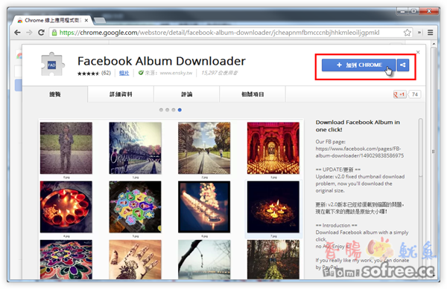](http://sofree.cc/download-fb-album-photo/)

**第2步**開啟你想要下載的相簿，然後按一下右上角的「FAD」。

[](http://sofree.cc/download-fb-album-photo/)

**第3步** 接著會開啟一個新的頁面，頁面中會顯示相簿內所有相片，您可以點﹝批次下載﹞或是﹝打包下載(ZIP)﹞。

* 批次下載：圖片會一張一張的存在你的chrome下載資料夾中，檔名會是FB原本的命名方式
* 打包下載：圖片會打包成zip壓縮檔，命名方式會比較人性化一點（1.jpg, 2.jpg），缺點是要等比較久

[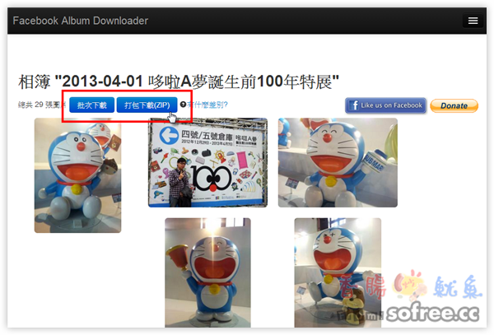](http://sofree.cc/download-fb-album-photo/)

**第4步**在此我們以下載成zip為範例，請點選﹝產生壓縮檔﹞然後等待產生完成後，將會自動下載。

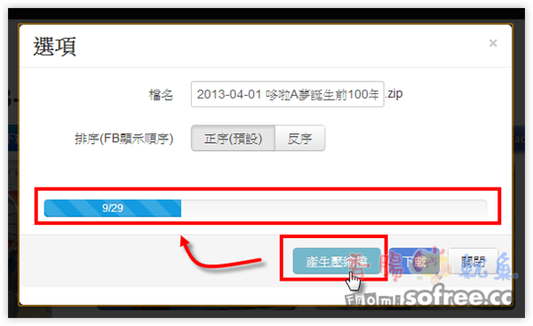

**第5步**開啟下載目錄或是解壓縮下載檔案就會看到該項本所有的照片，**下載Facebook相簿**就是這麼簡單唷！(相簿：[哆啦a夢誕生前100年特展](http://sofree.cc/doraemon100tw/))

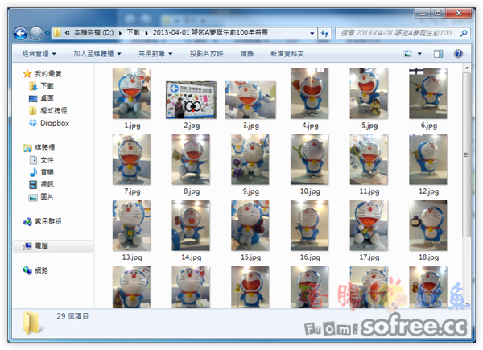

## 為什麼FB相簿下載不完全？

因為當你開啟 Facebook 該相簿時，請務必在Facebook上，將該相簿內的找片全部載入完成，也就是網頁要一直往下拖曳才會完成相簿全部載入，這時候再點選﹝FAD﹞就可以看到相片數量是完整的囉！(相簿：[哆啦a夢誕生前100年特展](http://sofree.cc/doraemon100tw/))

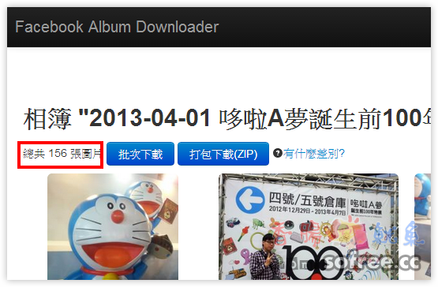

資料來源

http://sofree.cc/download-fb-album-photo/